ENT-334370 – Estudio de accesibilidad en LliureX 19

Lliurex development team:
- Héctor Garcia
- Raúl Rodrigo
- Daniel Durán
- Miguel Ángel Juan
- Juan Ramón Pelegrina
- Juanma Navarro
- Enrique Medina
5 de Noviembre de 2019
Versión 1

Índice
1. Aplicaciones de accesibilidad en LliureX 19 de KDE 3
1.1. Kmag 3
1.2. Kmouse 3
1.3. Efectos escritorio – Invertir colores 4
1.4. Efectos escritorio – Zoom/Lupa 4
1.5. Efectos escritorio – Localización del ratón 5
2. Otras aplicaciones 6
2.1. Eviacam 6
2.2. MyCroft 6
3. Iconos de alto contraste 7
4. Lector de pantalla Orca 8
4.1. Orca en LliureX 19/KDE 9
4.2. Sintetizador de voz 10
4.3. Navegador de internet 10
4.4. Suite ofimática 11
4.5. Conclusiones del estado de ORCA en LliureX 19 11

Aplicaciones de accesibilidad en LliureX 19 de KDE

Kmag
Magnifica una porción de la pantalla debajo del cursor.

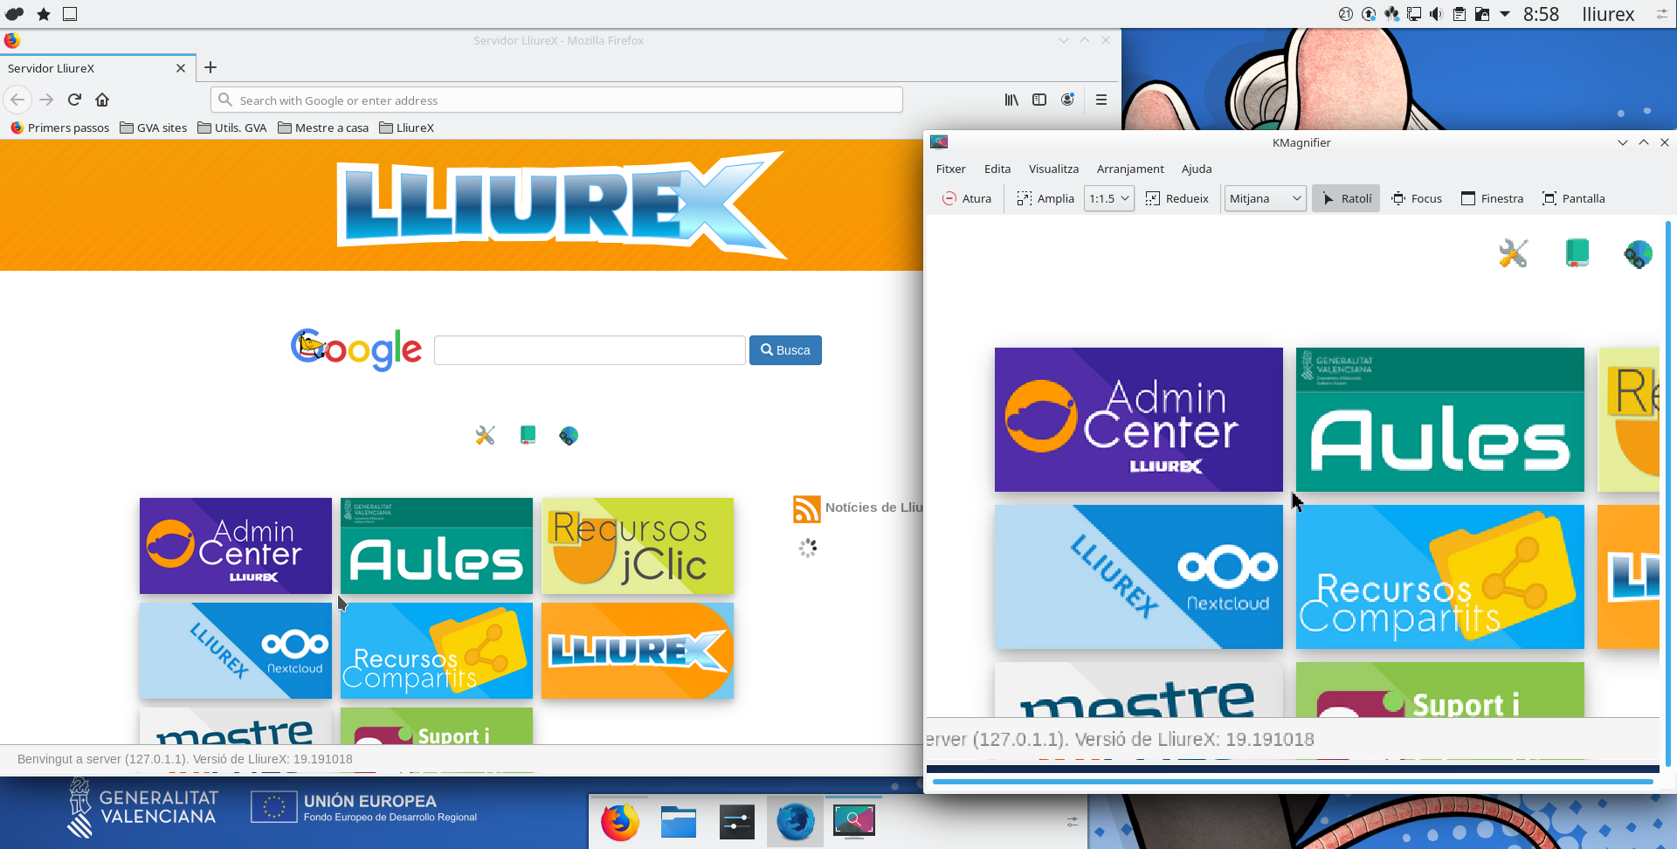

Kmouse
Hace clic de ratón automáticamente cada vez que deja de moverse un tiempo determinado.
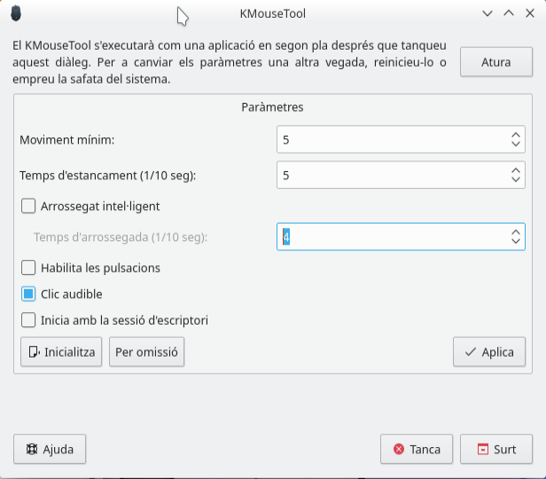

Efectos escritorio – Invertir colores
Es posible invertir los colores de pantalla o de una aplicación en particular para mejorar el contraste.

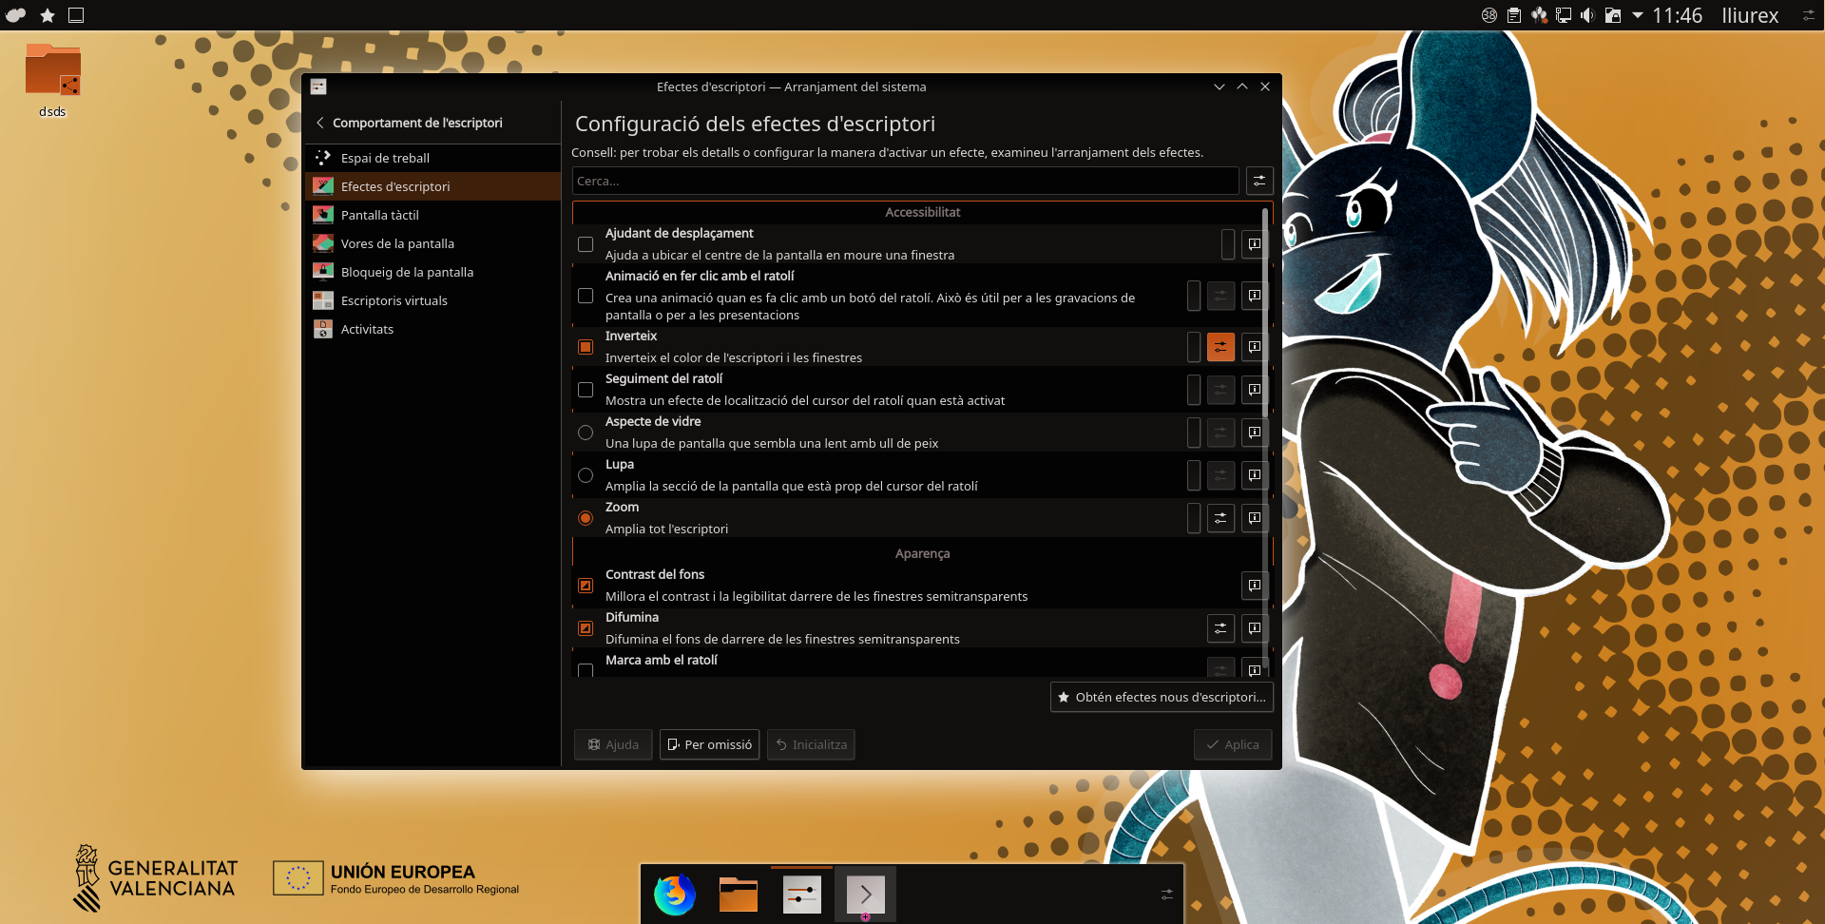

Efectos escritorio – Zoom/Lupa
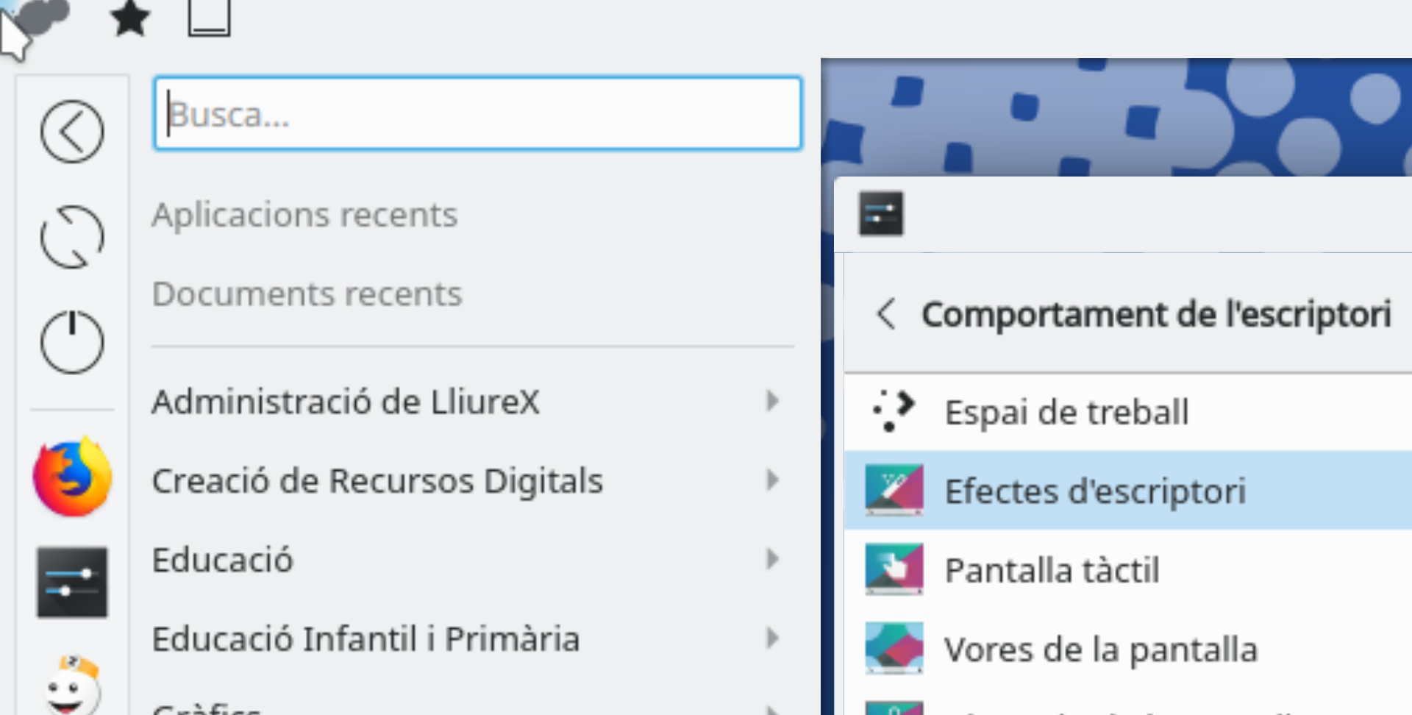
Es posible aumentar el zoom de pantalla y, alternativamente, que dicho zoom siga el puntero del ratón.

Efectos escritorio – Localización del ratón
Permite añadir una ayuda visual para encontrar el ratón en la pantalla



Otras aplicaciones

Eviacam
Eviacam es un sustituto del ratón que mueve el puntero a partir del movimiento de cabeza. Funciona con una webcam sin elementos adicionales.
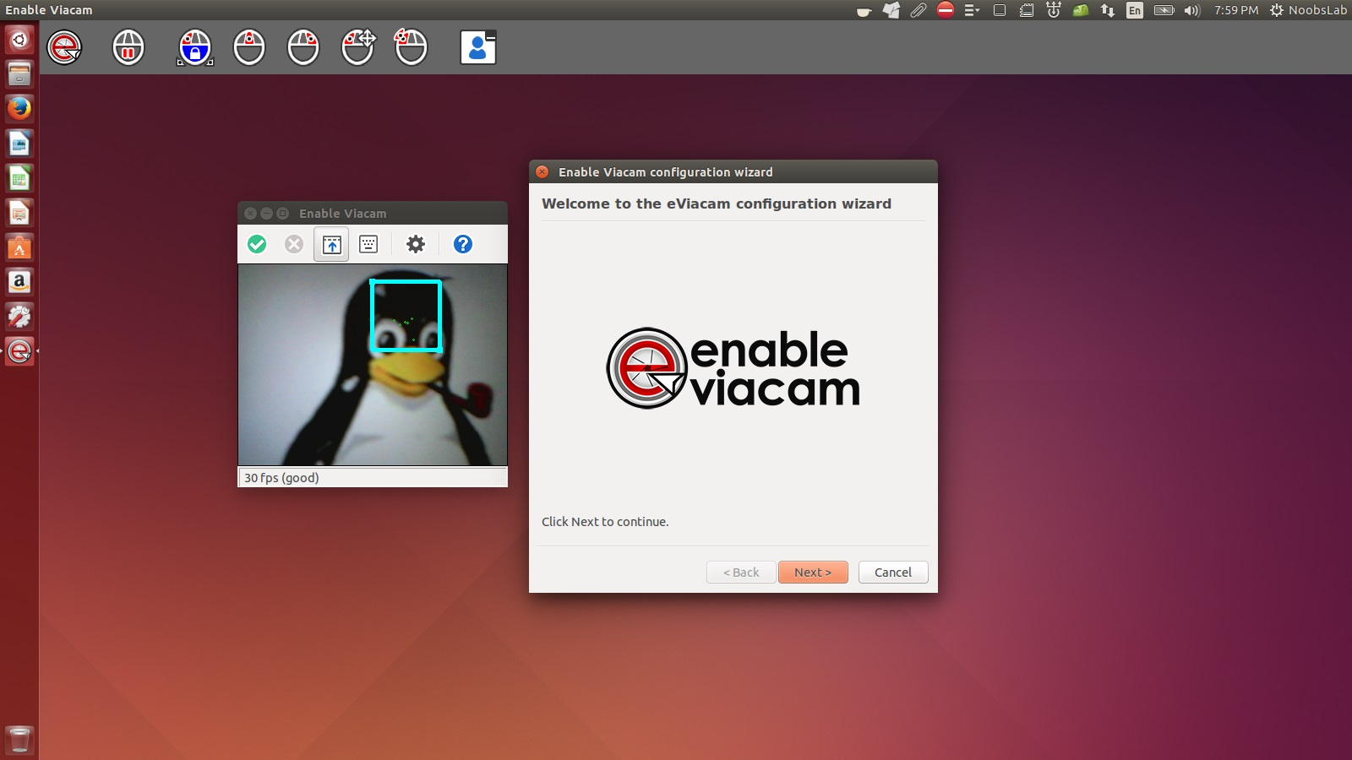

MyCroft
MyCroft es un asistente de voz que usa el lenguaje natural para recibir las ordenes a ejecutar en el PC.

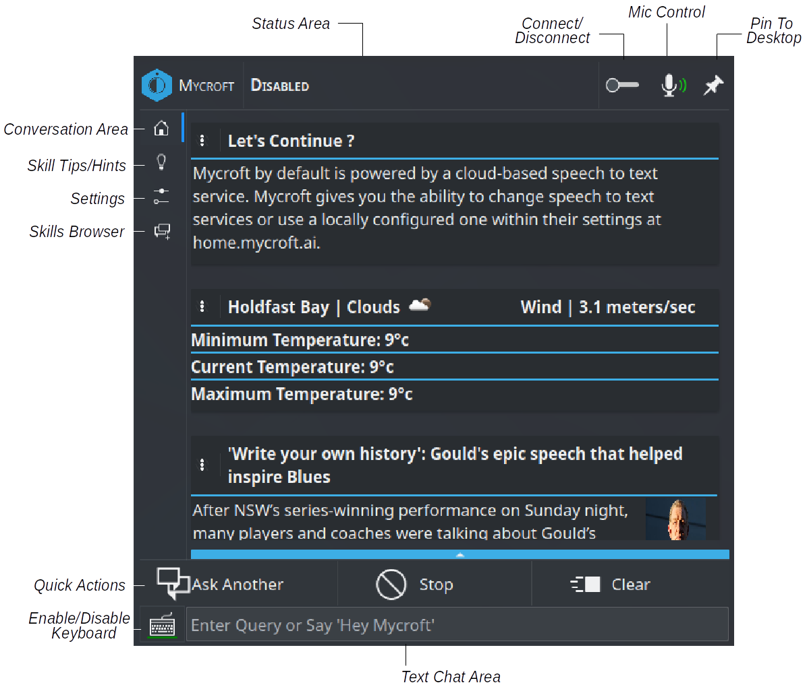

Iconos de alto contraste
A través del paquete gnome-accessibility-themes se provee un set de iconos de alto contraste para facilitar su reconocimiento.
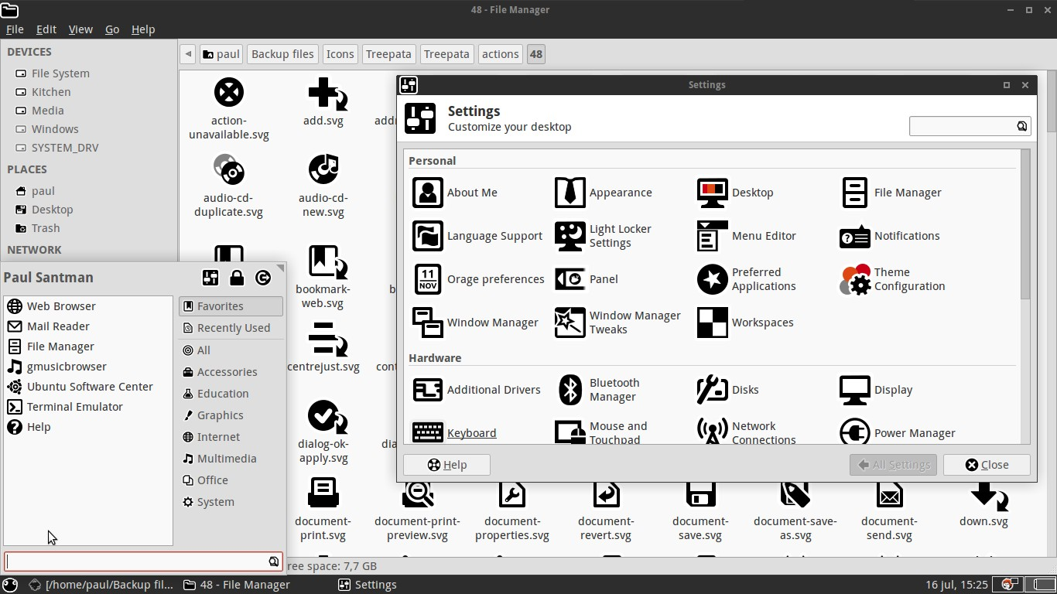

Lector de pantalla Orca
Orca es un lector de pantalla de software libre desarrollado por el proyecto GNOME para personas invidentes o con discapacidades visuales. Mediante el uso combinado de voz sintetizada y/o braille, Orca permite acceder a aplicaciones y toolkits que soportan AT-SPI (framework de accesibilidad), como por ejemplo los escritorios GNOME y plasma, Firefox y Thunderbird, LibreOffice y en general, aplicaciones escritas en GTK o QT.
La página oficial del proyecto es https://wiki.gnome.org/Projects/Orca

Orca cuenta con múltiples opciones para controlar que y como el sintetizador de voz pronunciara los diferentes elementos del sistema que estén soportados por el framework AT-SPI.

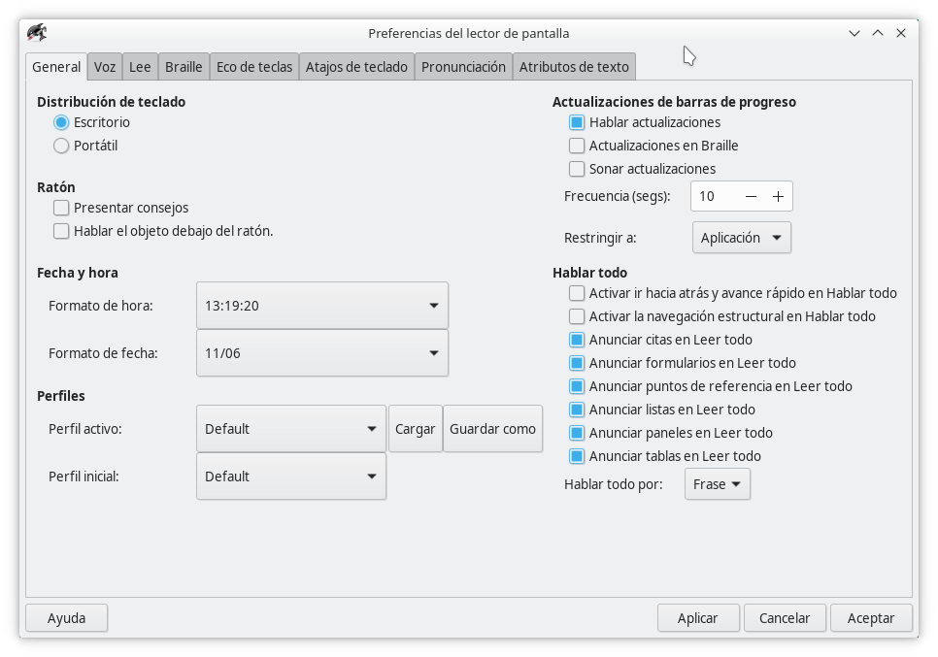
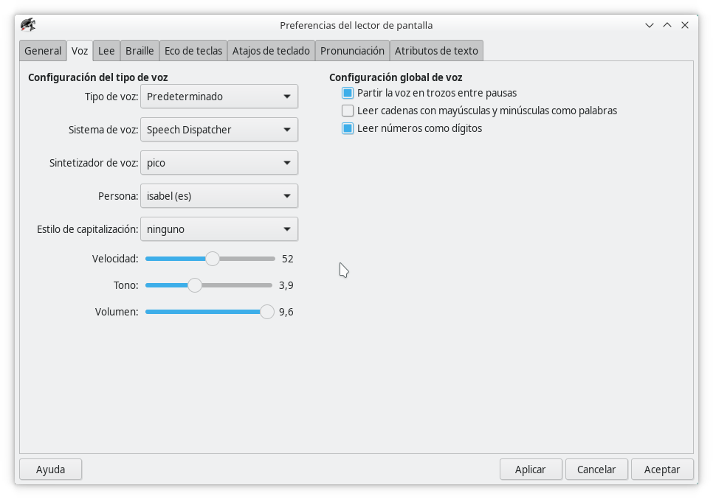

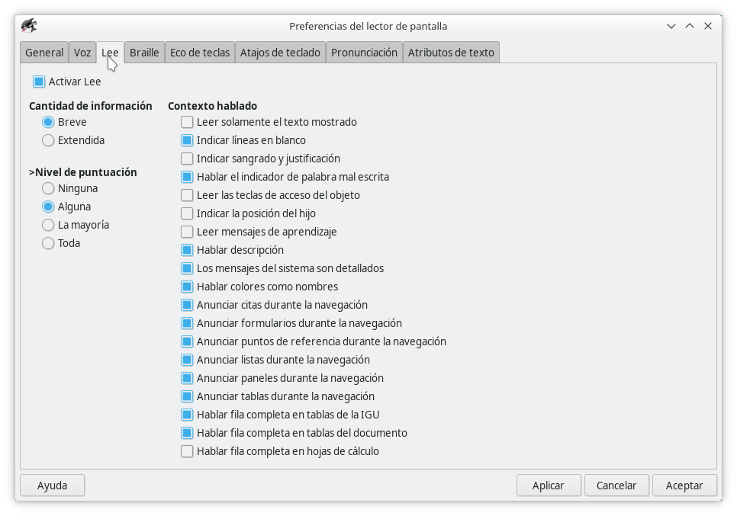
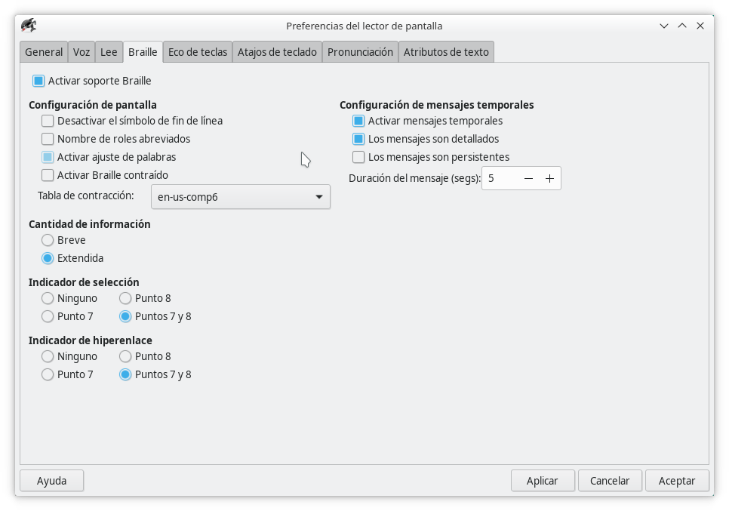

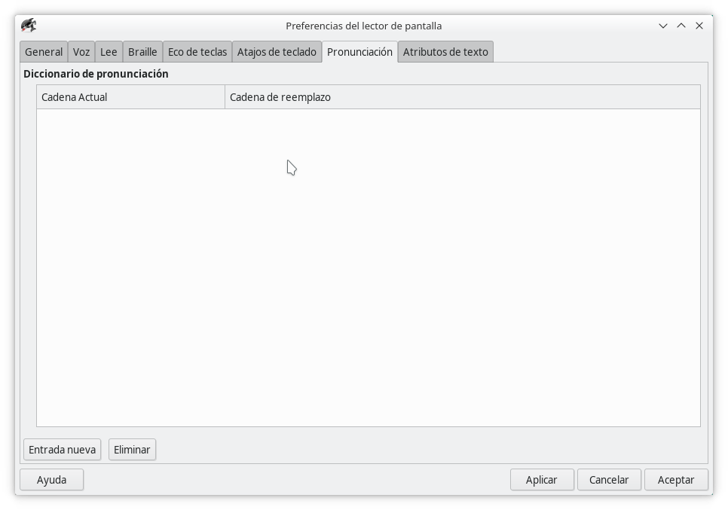
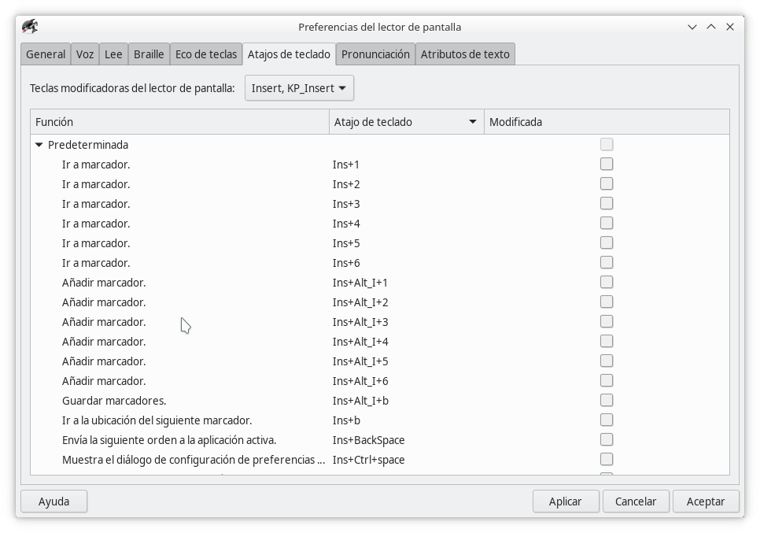
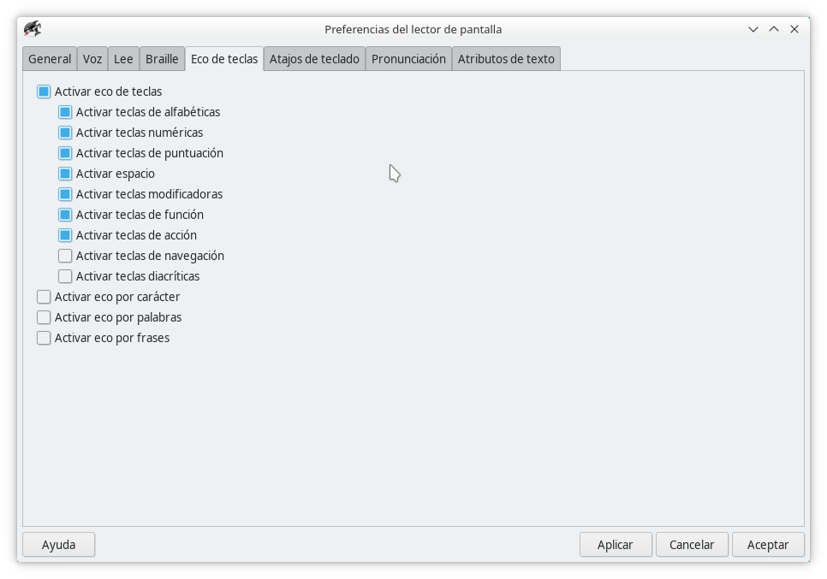

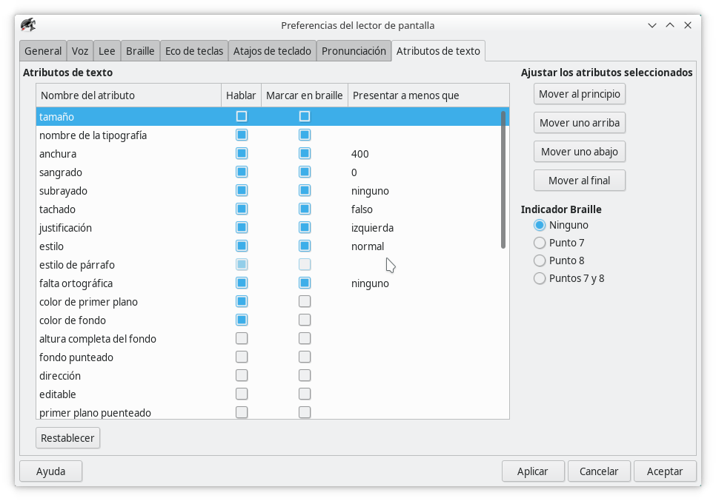

Orca en LliureX 19/KDE
Plasma (Entorno de escritorio de KDE usado por LliureX 19) soporta el uso de Orca y es configurable desde el panel de control de KDE.
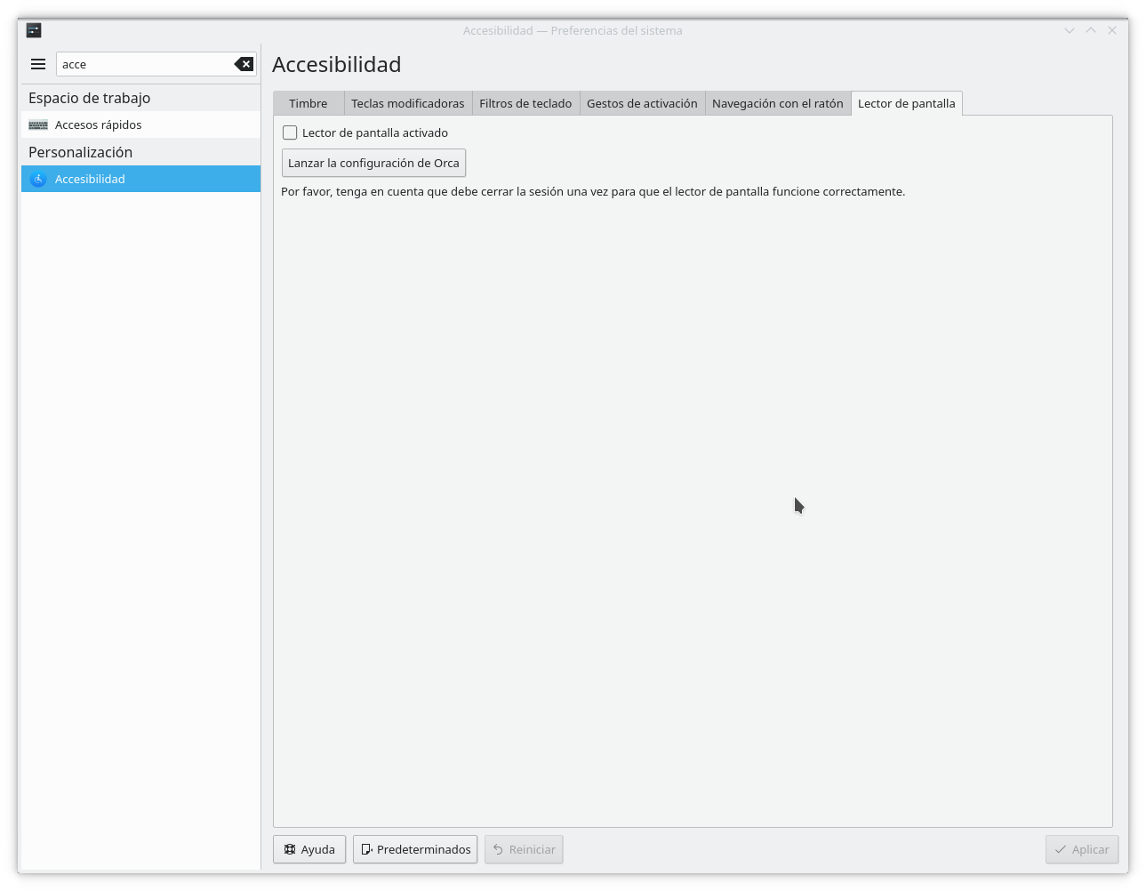

Adicionalmente, la suite de aplicaciones de QT en su mayoría soporta su uso, tales como:
- Navegador de ficheros (Dolphin), capaz de leer los directorios por los que se navega y el nombre de los ficheros que se encuentran en cada carpeta.
- Editor de texto (Kwrite), capaz de leer las lineas escritas.
- Terminal de comandos (konsole)
- Panel de control (systemsettings5)

Otras aplicaciones con la calculadora (kcalc) o visor de PDFs (okular) no tienen gran soporte de ORCA, pero sus alternativas en GNOME, gnome-calculator y evince, si que tienen soporte y son instalables desde LliureX 19.

Sintetizador de voz
ORCA permite utilizar diferentes sintetizadores de voz, cada uno con particularidades e idiomas diferentes. Principalmente es posible utilizar los siguientes sintetizadores:
- Genérico: Soporta múltiples idiomas, entre ellos Español.
- Espeak-ng: Soporta múltiples idiomas, entre ellos Español y Catalán.
- Festival: Soporta múltiples idiomas, entre ellos Español y Catalán.
- Pico : Desarrollado para Android, soporta Inglés, Alemán, Español, Francés e Italiano.

De entre los probados, festival con las voces de la Junta de Andalucía y pico son los que dan mejores resultados, con una voz menos robótica y más natural, pero requieren de una configuración más compleja que de base no se proporciona y requeriría de desarrollo adicional para poder distribuirlos y que no requiera ningún conocimiento técnico por parte del usuario administrador del PC en el que se instale.

Navegador de internet
Firefox, el navegador por defecto que usa LliureX 19, soporta el uso de ORCA y cuenta con una serie de atajos de teclado para facilitar la navegación de páginas, configurables desde el menú de configuración de ORCA:
- Arriba/Abajo para leer lineas
- Control+Izquierda/Derecha para leer palabras
- H para saltar y leer encabezados
- P para saltar y leer párrafos
- L para saltar y leer listas
- E para saltar y leer campos editables
- B para saltar y leer botones
- U para saltar y leer enlaces no visitados
- V para saltar y leer enlaces visitados
- T para saltar y leer tablas

Suite ofimática
La suite ofimática LibreOffice, usada en LliureX 19, soporta el uso de ORCA para anunciar todas las opciones por las que navega el usuario, además de la lectura del texto escrito.

Conclusiones del estado de ORCA en LliureX 19
La complejidad del uso de ORCA y su soporte en el escritorio no recae únicamente en el propio ORCA, sino además en el entorno de escritorio y en cada una de las aplicaciones que el usuario utiliza. Si dicha aplicación no soporta ORCA, es tarea de la propia aplicación hacer uso del framework AT-SPI.
De igual manera, la facilidad o dificultad de lectura de las páginas web no recae en el ORCA, sino en la manera en la que está escrita la propia página web en particular.

Los sintetizadores de voz por defecto suenan bastante robóticos, por lo que es aconsejable configurar el sistema para que ORCA utilice, o bien festival, o bien pico, siendo este último el que provee una voz más natural que puede compararse a la de otros productos como JAWS.

Es por tanto, posible personalizar y facilitar el uso de las herramientas existentes de software libre, pero dados los múltiples factores que entran en juego para que una aplicación tenga mejor soporte, o que un sintetizador de voz sea más natural, la complejidad para el desarrollo aumenta considerablemente.

